Colegio San Manuel
Asignatura: Ed Física
Profesor: Paola Vilches S
Curso: 1° año básico

GUIA N° 1 DE APOYO AL HOGAR
Buenos días:
Esperando que se encuentren muy bien, les hago entrega de algunas recomendaciones que serán de especial importancia debido a las medidas de contingencia sanitaria. Por lo mismo por favor cuídense mucho ustedes y sus familias.
Les solicito que en lo posible los niños tengan una buena alimentación, hábitos de higiene, lavado de manos constantemente con jabón y beban mucha agua.
Procuren que los niños aprendan y consuman frutas, ensaladas, huevos cocidos según sus preferencias, que ingieran agua natural. Eviten jugos o bebidas azucaradas.
Que realicen las actividades que les envío, con ropa adecuada y cómoda para su mejor desarrollo
Tía Paola

Comenzaremos la Primera Unidad

Habilidades motrices básicas de locomoción, manipulación y estabilidad en una variedad de juegos y actividades físicas. Hábitos de higiene, prevención y seguridad.

Habilidades motoras básicas de locomoción

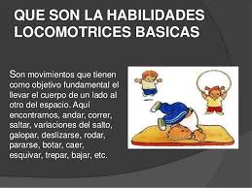
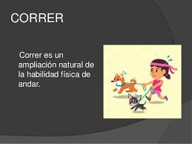
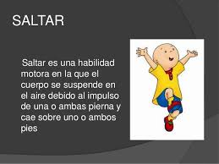

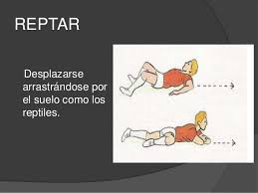

Hoy trabajaremos las habilidades de caminar, correr, saltar y reptar

Papitos en lo posible que los niños realicen estas actividades para que logren desarrollar estas habilidades que son esenciales en el desarrollo de movimientos básicos de como caminar, correr, etc. y así ellos con el tiempo tendrán un mejor rendimiento en el deporte que el niño quiera ejercer.
En sus casas en el patio los niños tienen que realizar lo siguiente:
CORRER
- Primero caminar normalmente de un lado del patio al otro extremo
- Luego caminar un poco más rápido
- Ahora tiene que correr y repetirlo 5 veces

SALTAR
- El niño(a) primero tiene que saltar en su lugar varias veces
- Luego tiene que ir de un extremo al otro del patio saltando en un pie y si se cansa cambiar de pie
- Ahora tiene que saltar a pies juntos (cuando hablamos de pies juntos hay que decirles a los niños que los pies no se separan en ningún momento para que ellos aprendan esta habilidad.

REPTAR
- Preparar un lugar del patio colocar algo en el piso para que los niños puedan deslizarse como culebritas (REPTAR), realizar este ejercicio varias veces boca hacia abajo.
- Luego realizar el mismo ejercicio, pero boca hacia arriba. Realizarlo varias veces

Todos los ejercicios se tienen que realizar en lo posible varias veces en la semana (mínimo 3 veces por semana) para que los niños tengan un óptimo desarrollo.

